钉钉视频会议功能使用说明

一、“钉钉”安装激活帮助
（一）“钉钉”客户端下载并安装
1.访问地址如下：https://page.dingtalk.com/wow/dingtalk/act/download?spm=a213l2.13146415.7065056597.9.7f1518e6z58MIe
2.下载对应客户端
Android客户端
iPhone客户端
Mac客户端 | https://download.alicdn.com/dingtalk-desktop/mac_dmg/Release/DingTalk_v4.7.29.5_notarized.dmg
Windows客户端 | https://download.alicdn.com/dingtalk-desktop/win_installer/Release/DingTalk_v4.7.29.19.exe
3.下载完成后，根据安装向导，逐步安装
（二）“钉钉”激活
1.苹果手机打开“今日校园”，安卓手机打开“i民大”或者“今日校园”，登录后，点击“现教中心”栏目中“我的钉钉”应用。
2.点击后按照提示操作，显示“已激活”为正常。
二、视频会议功能使用帮助
钉钉免费开放单场次302方不限时，并发场次不限制视频会议，支持手机、Pad、电脑和会议室设备同时接入。
（一）发起会议
1.移动端：
①点击右上角电话→②点击右下角发起会议→③视频会议
→点击开始会议→选择参会人员→开始开会
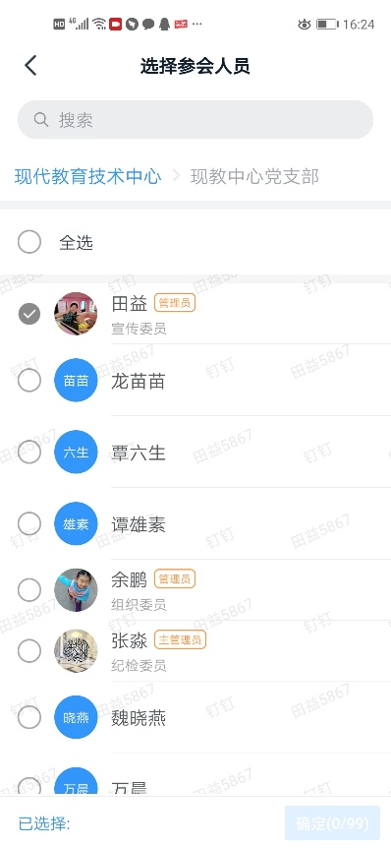
2.PC端：
①打开钉钉左侧电话功能→②选择视频会议按钮→③发起会议→点击开始会议→选择参会人员→开始开会
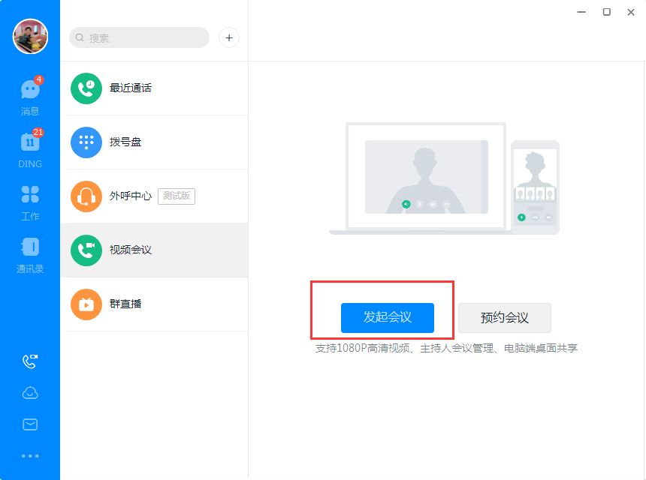
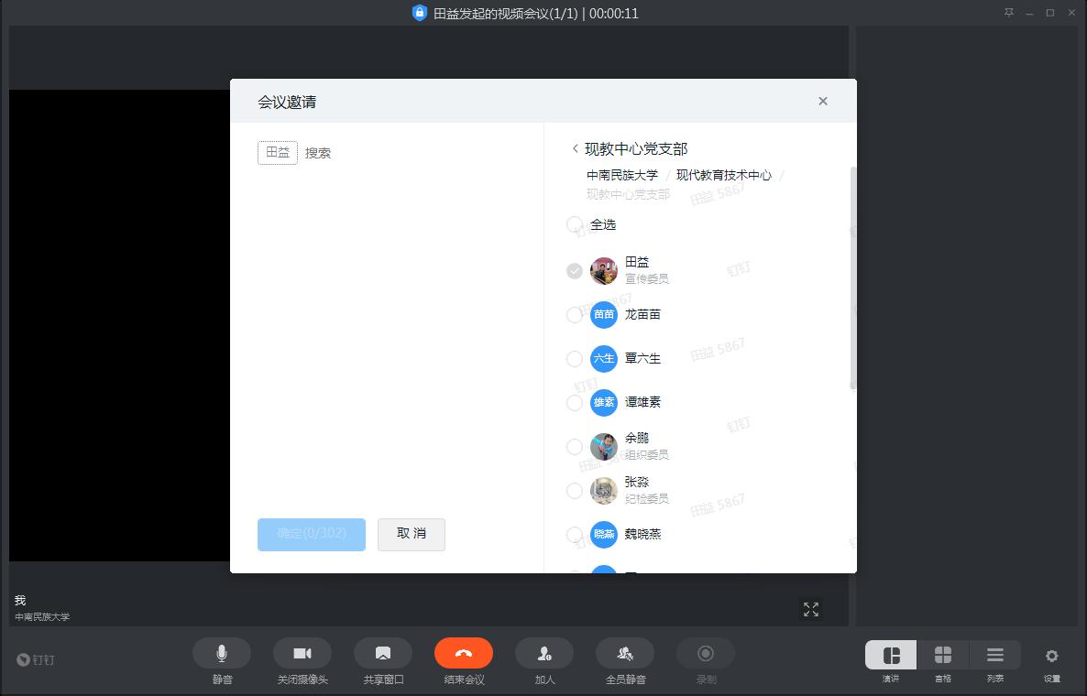
（二）预约会议
1.移动端：
①点击屏幕下方工作→②点击视频会议→③点击预约会议
填写相关内容，完成会议预约，并通知各参会人员
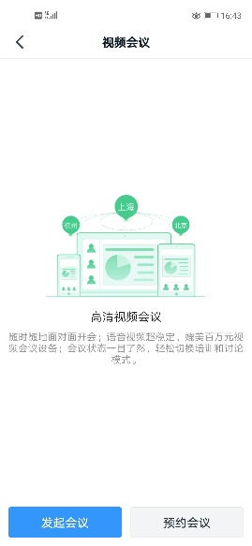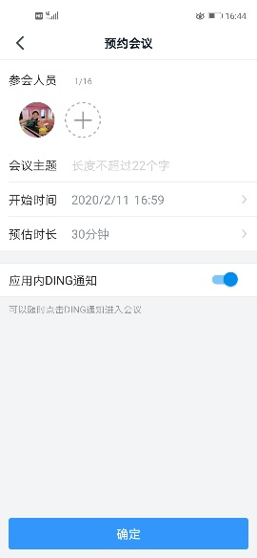
2.PC端：
①打开钉钉左侧电话功能→②选择视频会议按钮→③预约会议→选择参会人员→填写相关会议信息
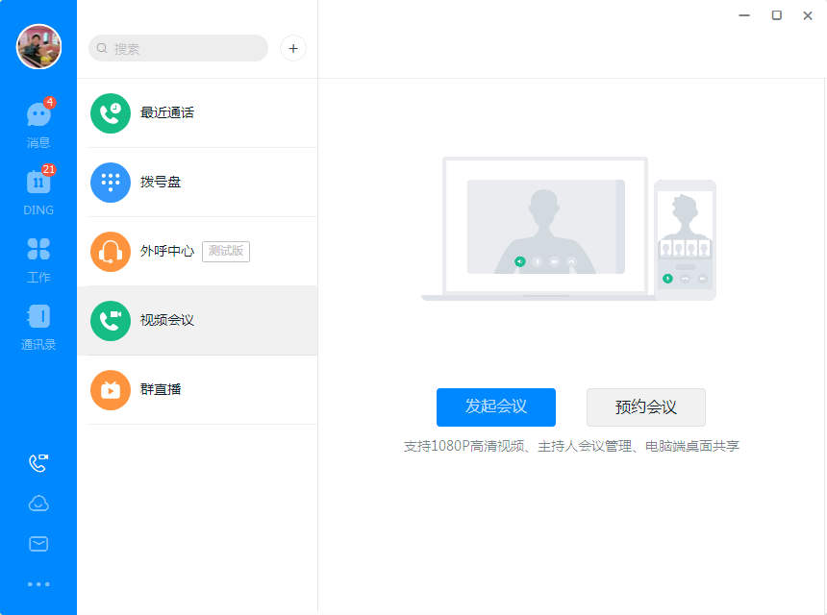
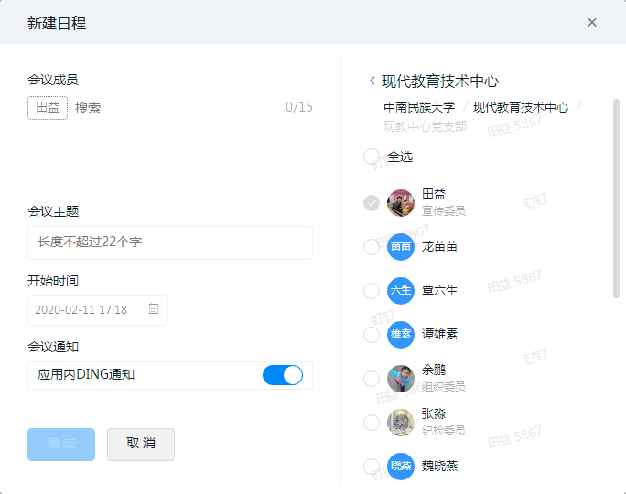
三、说明
仅会议主持人可操作全员静音，每位参会人员均可自行开启和关闭麦克风，每位参会人员均可以添加新的参会人员。

注：如有疑问，请联系现代教育技术中心（张淼：微信号18986017301）

